ACTIVOS IDENTIFICADOS
Activos identificados del proyecto
1. Base de datos:
La base de datos almacena toda la información importante del sistema, como:
- Clientes
- Empleados
- Productos
- Compras
- Pago
Responsable: Administrados BD
Autoridad: Líder técnico

2. Repositorio de código: Espacio donde se almacena el código fuente del proyecto y se gestionan las actualizaciones del sistema
Responsable: Desarrolladores
Autoridad: Líder técnico
3. Servidor de despliegue: Permite ejecutar y publicar el sistema para que pueda ser utilizad por los usuarios.
Responsable: Líder técnico
Autoridad: Scrum Master
4.Sistema de autenticación: Controla el acceso de usuarios mediante validación de credenciales y protección de cuentas
Responsable: Administrados BD
Autoridad: Líder técnico

5. Sistema de almacenamiento: Permite guardar información adicional del sistema como:
- Imágenes de productos
- Registros
Responsable: Administrados BD
Autoridad: Líder técnico

6. Caja y Sistema de inventario: Gestiona el control de productos, ventas y actualizaciones del stock disponible.
Responsable: Administrados
Autoridad: Cliente/Gerencia.

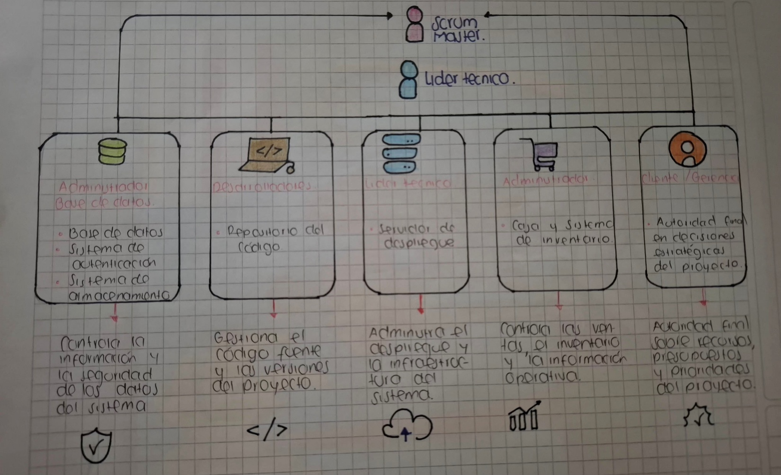
MAPA DE PODER

Matriz RACI
Fase 2
Actividad critica | R(responsable) | A(Autoridad aprobador ) | C(Consultado) | I(Informado)
Cambio de arquitectura | Líder técnico | Scrum master | Administrador BD | Cliente
Acceso a datos reales | Administrador BD | Líder técnico | Scrum Master | Cliente
Despliegue a producción | Líder técnico | Scrum master | Administrador BD | Cliente
Modificación de presupuesto | Scrum Master | Cliente/gerencia | Líder técnico | Equipo
Actualización de seguridad | Administrador BD | Líder técnico | Scrum Master | Cliente

STRESS TEST
Fase 3.
Escenario B (Conflicto de Requerimientos): El cliente pide una función que rompe la arquitectura actual. El líder técnico se opone por calidad, pero el gerente de proyecto quiere cumplir el plazo. ¿Quién tiene la última palabra en su modelo de autoridad y por qué?
Respuesta: Centralizada
El gerente del proyecto.
Porque en este modelo quien tiene el mando es el gerente ya que es el responsable de que el proyecto se entregue a tiempo y el cliente este contento. Aunque el líder técnico diga que la nueva función puede dañar el orden del programa, el gerente decide que hay que hacerla de todos modos para cumplir con la fecha de entrega que se estipulo. Aquí el poder se reparte: el jede da una orden y el equipo técnico debe encontrar la forma de que funcione, aunque no sea la manera ideal.
Este ejemplo es importante porque nos muestra que en las empresas centralizadas importa más el cumplimiento de los plazos y los contratos que los detalles técnicos es una forma de trabajar rápida, pero que a veces hace que el técnico se sienta presionado

